КОМИТЕТ  РЕСПУБЛИКИ ТАТАРСТАН  ПО ОХРАНЕ ОБЪЕКТОВ КУЛЬТУРНОГО НАСЛЕДИЯ |  | ТАТАРСТАН РЕСПУБЛИКАСЫНЫӉ МӘДӘНИ МИРАС ОБЪЕКТЛАРЫН САКЛАУ КОМИТЕТЫ
ПРИКАЗ БОЕРЫК
№
г. Казань

Об утверждении границ территории выявленного объекта культурного наследия «Здание земской управы,
конец XIX в.», расположенного по адресу: Республика Татарстан, Спасский район, г. Болгар, ул. Куйбышева, д. 11/35 / Хирурга Шеронова, д. 11/35

В соответствии с Федеральным законом от 25 июня 2002 года № 73-ФЗ
«Об объектах культурного наследия (памятниках истории и культуры) народов Российской Федерации», Законом Республики Татарстан от 1 апреля 2005 года № 60-ЗРТ «Об объектах культурного наследия в Республике Татарстан», в целях сохранения и государственной охраны выявленных объектов культурного наследия и их территорий, приказываю:
- Утвердить границы территории выявленного объекта культурного наследия «Здание земской управы, конец XIX в.», расположенного по адресу: Республика Татарстан, Спасский район, г. Болгар, ул. Куйбышева,
д. 11/35 / Хирурга Шеронова, д. 11/35, согласно приложению к настоящему приказу.
- Отделу учета объектов культурного наследия и градостроительной деятельности обеспечить внесение сведений о границах территории выявленного объекта культурного наследия в Единый государственный реестр недвижимости.
- Контроль за исполнением приказа оставляю за собой.

Председатель И.Н. Гущин

Приложение
к приказу Комитета
Республики Татарстан
по охране объектов
культурного наследия
от _______ 2022 № ____

Границы территории
выявленного объекта культурного наследия Здание земской управы, конец XIX в.», расположенного по адресу: Республика Татарстан, Спасский район, г. Болгар,
ул. Куйбышева, д. 11/35 / Хирурга Шеронова, д. 11/35

Карта (схема) границ территории
выявленного объекта культурного наследия
«Здание земской управы, конец XIX в.»
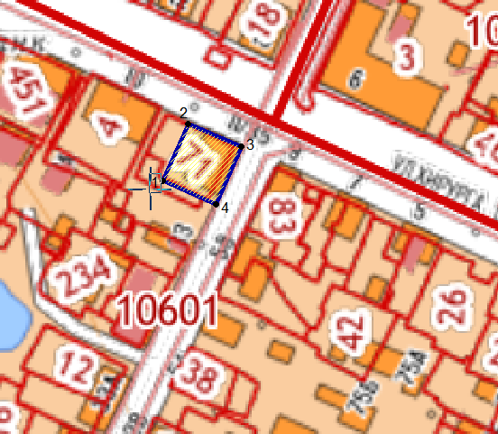
 | - граница территории выявленного объекта культурного наследия
1 | - характерная (поворотная) точка границы территории объекта
16:37:010601 | - кадастровый квартал
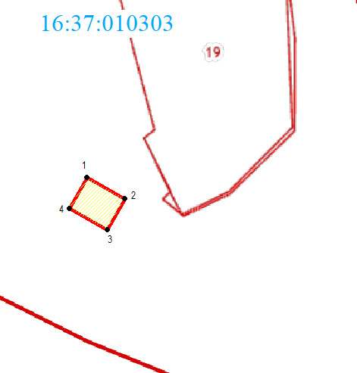 | - границы земельных участков по сведения ЕНРН

Картографическое описание границ территории
выявленного объекта культурного наследия
«Здание земской управы, конец XIX в.»
Граница территории выявленного объекта культурного наследия
«Здание земской управы, конец XIX в.» проходит:

Прохождение границы |  | Описание прохождения границы
от точки | до точки | Описание прохождения границы
1 | 2 | 3
1 | 2 | от точки 1, расположенной около юго-западного угла выявленного объекта культурного наследия по адресу ул. Хирурга Шеронова, д. 11/35 в северо-восточном направлении параллельно ул. Вахитова на расстояние 26,86 м до точки 2
2 | 3 | от точки 2 в юго-восточном направлении по кадастровой границе земельного участка на расстояние 24,57 м до точки 3
3 | 4 | от точки 3 в юго-западном направлении вдоль ул. Вахитова на расстояние 26,86 м до точки 4
4 | 1 | от точки 4 в северо-западном направлении пересекая кадастровую границу земельного участка по прямой на расстояние 24,57 м до точки 1

Таблица характерных точек
границы территории выявленного объекта
культурного наследия «Здание земской управы, конец XIX в.»

№  точки | Координаты точки в местной системе координат (МСК-16)
№  точки | X | Y
1 | 2 | 3
1 | 385874.37 | 1299087.63
2 | 385864.51 | 1299083.16
3 | 385870.17 | 1299070.67
4 | 385880.03 | 1299075.14
1 | 385874.37 | 1299087.63

